 | Министерство науки и высшего образования Российской Федерации  Федеральное государственное автономное образовательное учреждение высшего образования  «Московский государственный технический университет  имени Н.Э. Баумана  (национальный исследовательский университет)»  (МГТУ им. Н.Э. Баумана)

Факультет «Информатика и системы управления»
Кафедра «Системы обработки информации и управления»

Лабораторная работа №1
по дисциплине «Сетевые технологии в АСОИУ»

Вариант 20

Выполнил:
студент группы ИУ5-64Б
Чернев Н.А.

Проверила:
Лосева С.С.

2026 г.
Цель лабораторной работы: Моделирование и развитие практических навыков проектирования WAN сетей с применением протокола коммутируемого доступа Frame Relay.
Задание: К сети Frame Relay подключено четыре маршрутизатора. К первому из них подключен напрямую сервер, к остальным - коммутаторы, к которым, в свою очередь по 3 конечных устройства (разных типов – сервер, рабочая станция, ноутбук и т.п.). Необходимо реализовать два способа настройки Frame Relay, с сабинтерфейсами и без них. В случае когда настраиваем без сабинтерфейсов первый маршрутизатор является управляющим. Весь трафик проходит через него. При настройке с сабинтерфейсами все маршрутизаторы равнозначны. Передача трафика происходит по кратчайшему пути. Настроить сеть согласно требованиям к IP адресам, добиться получения простых ICMP пакетов из каждого сегмента сети (PING, Trace route). Отдельно подключенный сервер является HTTPS-сервером с HTML страницей, соответствующей вашему варианту по предмету РИП. На сервере в другой сети надо прописать DNS запись ( имя сервера www.Фамилия_ИО.iu5 ) для сервера 1 и проверить доступность сервера 1 по имени из всех сетей.
Соберём конфигурацию сети в Cisco Packet Tracer 8.2.
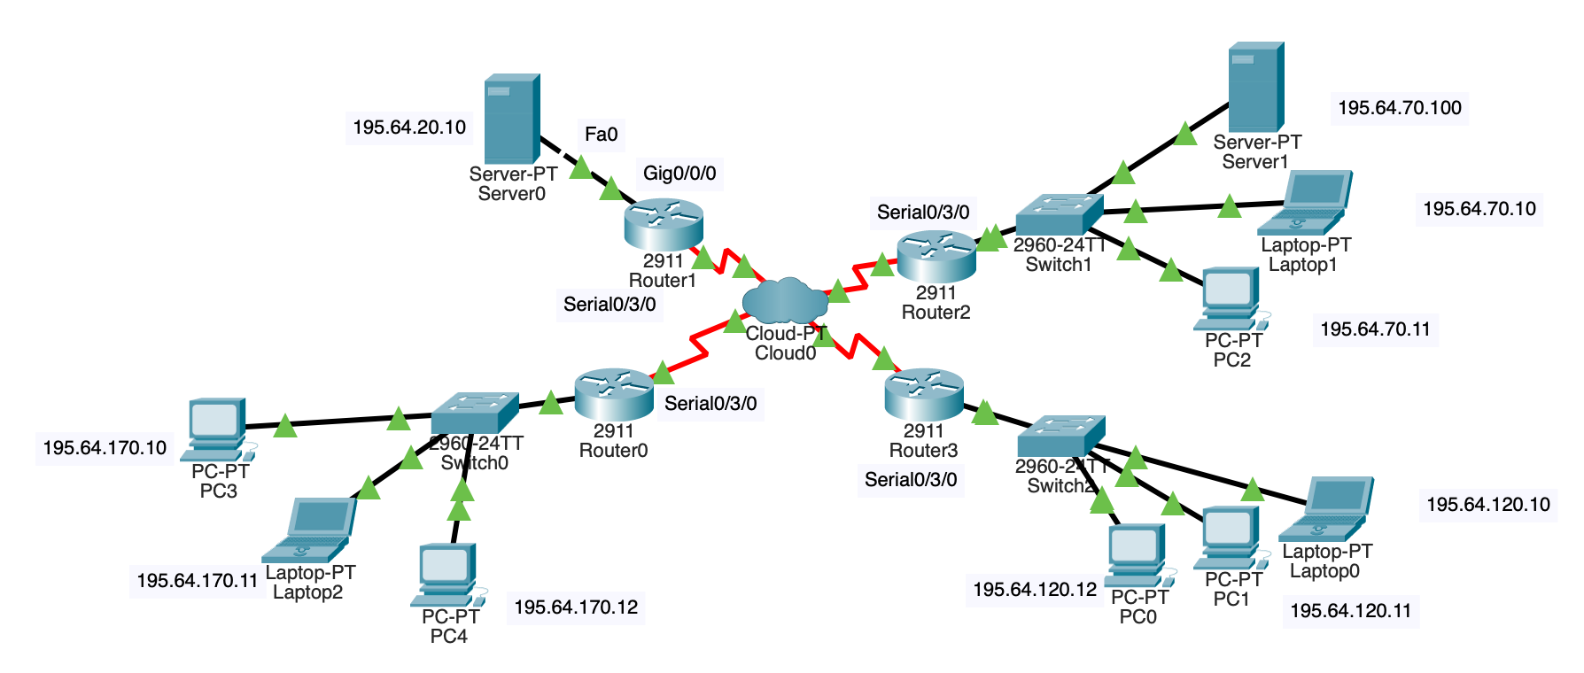
Рисунок 1 – Конфигурация сети

Настройка сети без сабинтерфейсов:
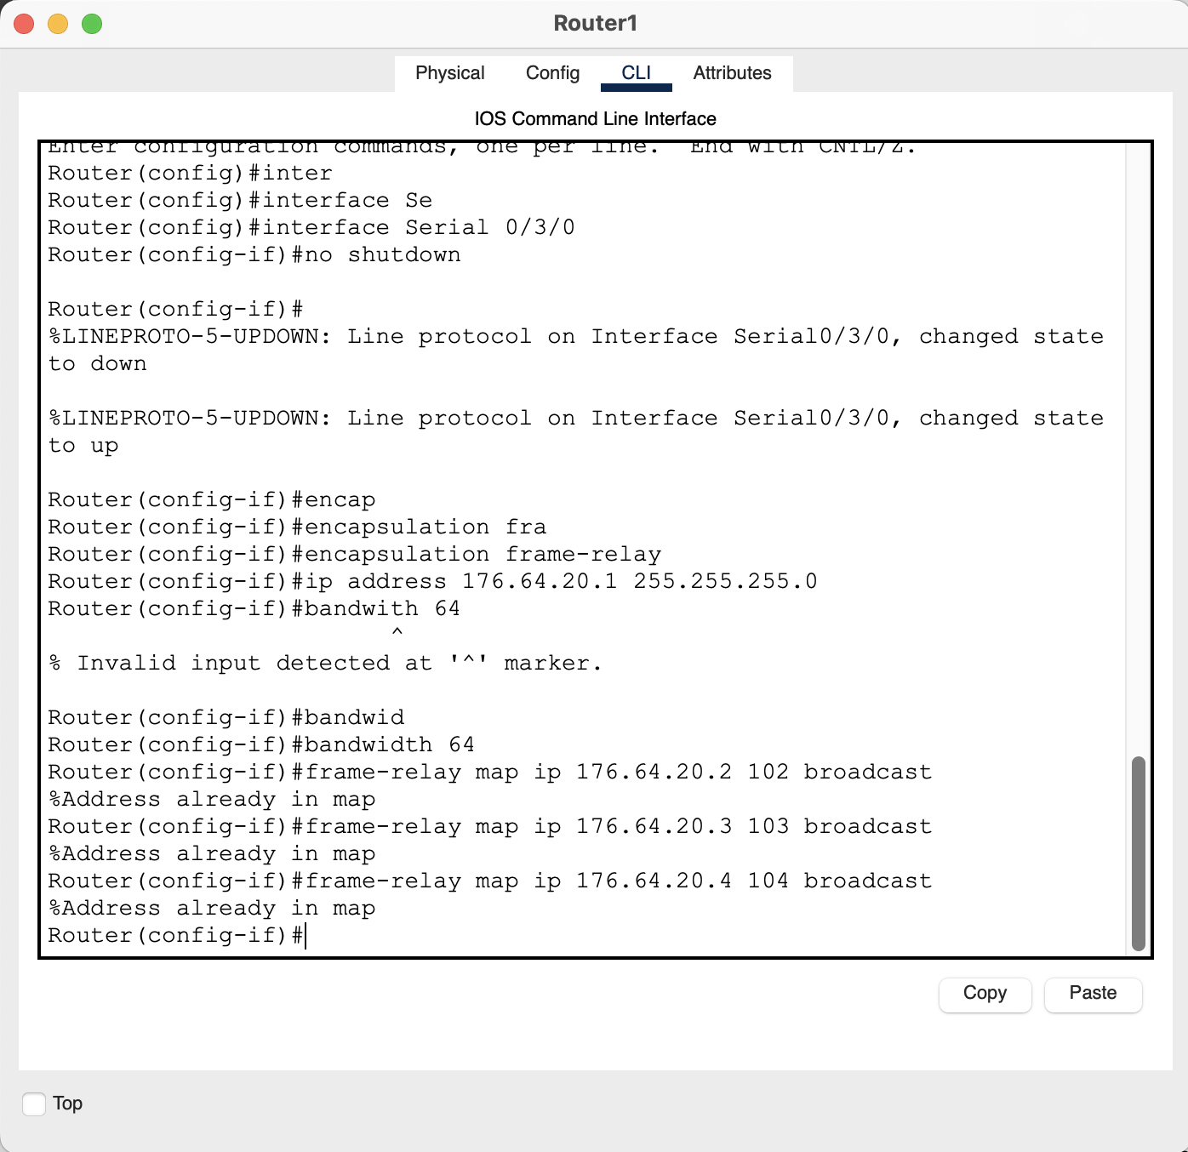
Рисунок 2 – Настройка управляющего маршрутизатора

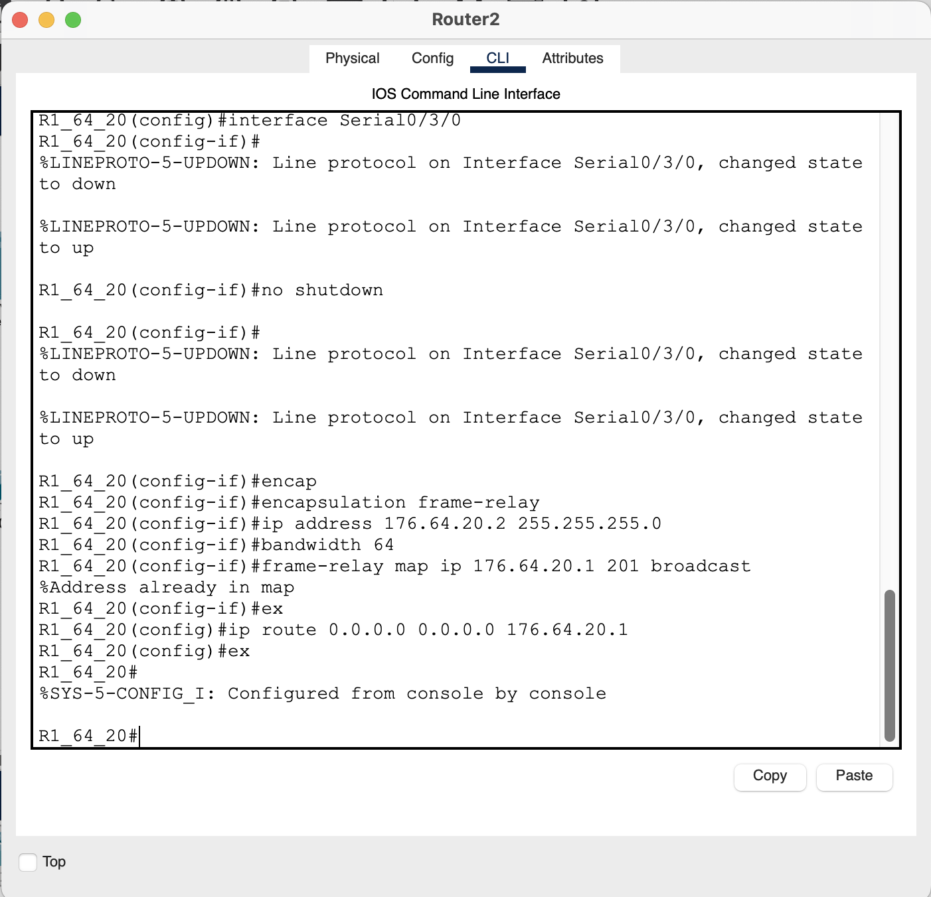
Рисунок 3 – Пример настройки маршрутизатора 2

Подобным образом настраиваются остальные маршрутизаторы.

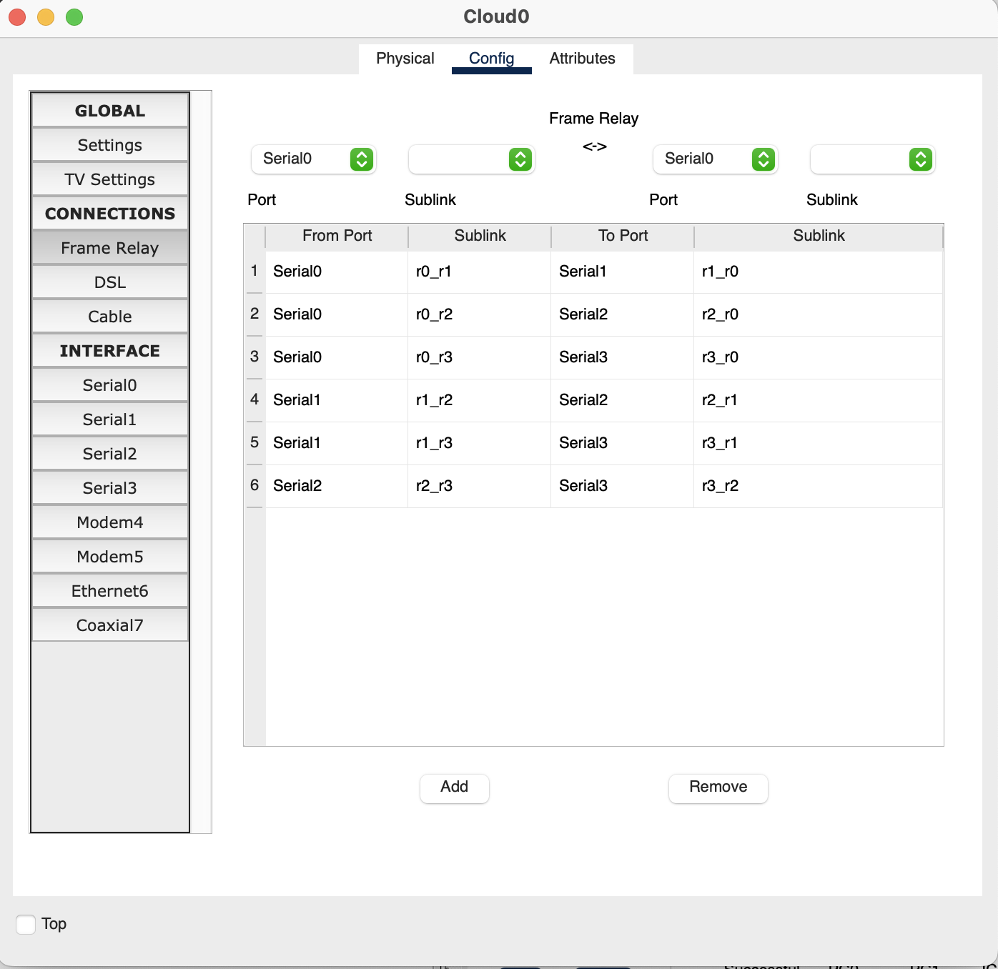
Рисунок 4 – Настройка соединения Frame Relay

Настроим HTTP, DNS сервера для отображения страницы с моим вариантом по предмету РИП.
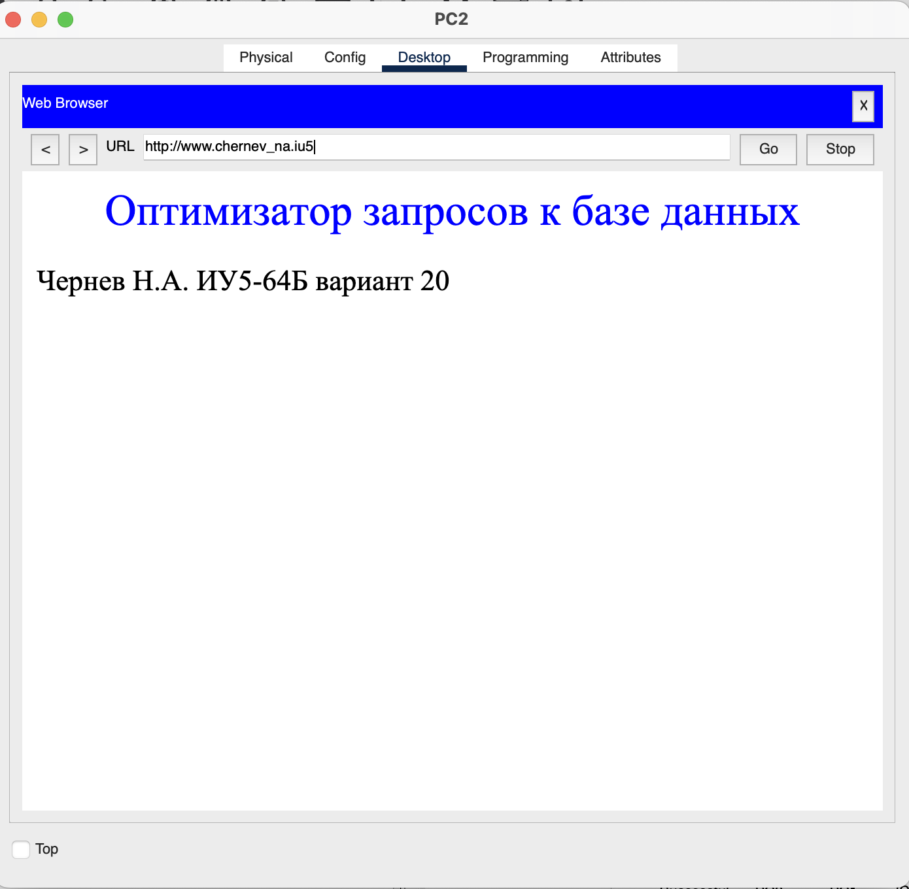
Рисунок 5 – Страница с моим вариантом по предмету РИП

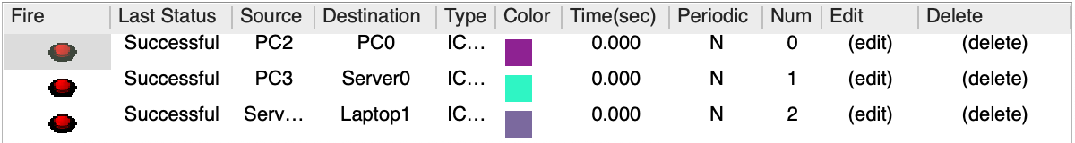
Рисунок 6 – Проверка пересылки пакетов

Настройка сети с сабинтерфейсами:
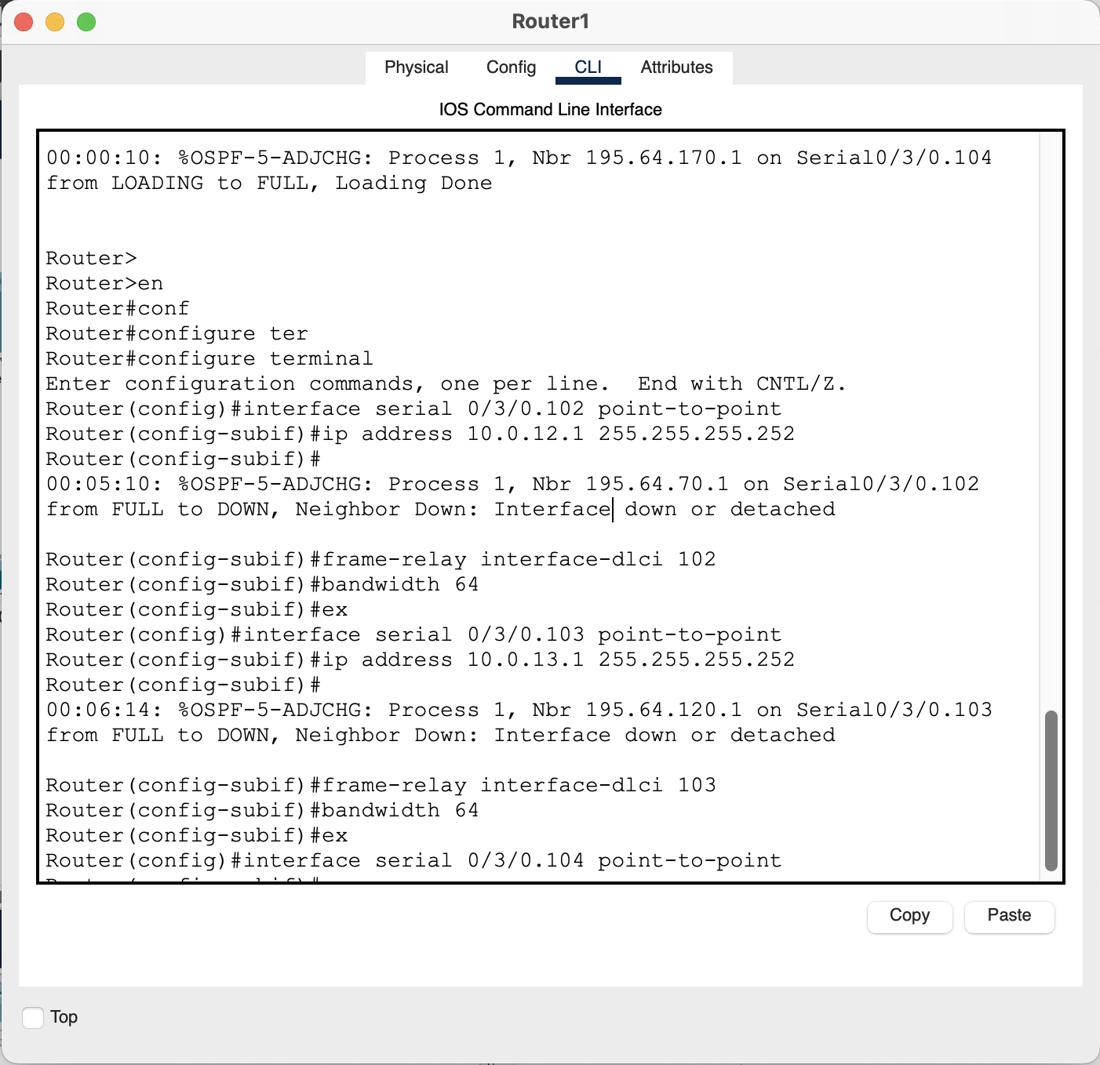
Рисунок 7 – Настройка первого маршрутизатора с сабинтерфейсами

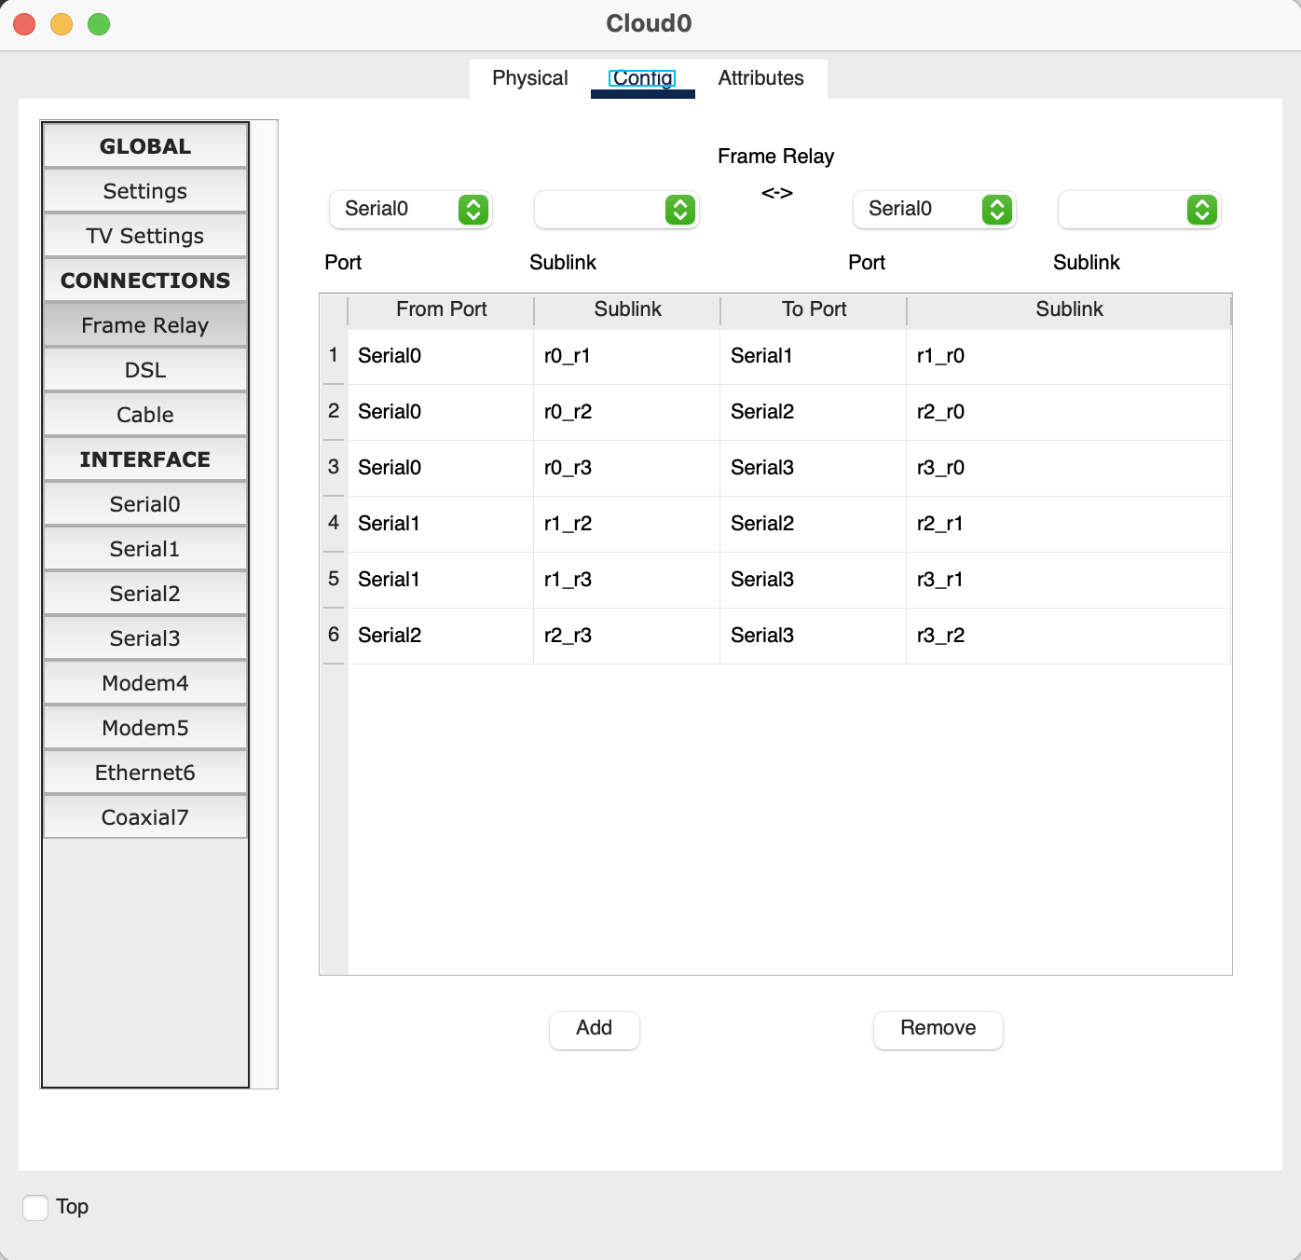
Рисунок 8 – Настройка соединения Frame Relay

Настройка маршрутизации OSPF.
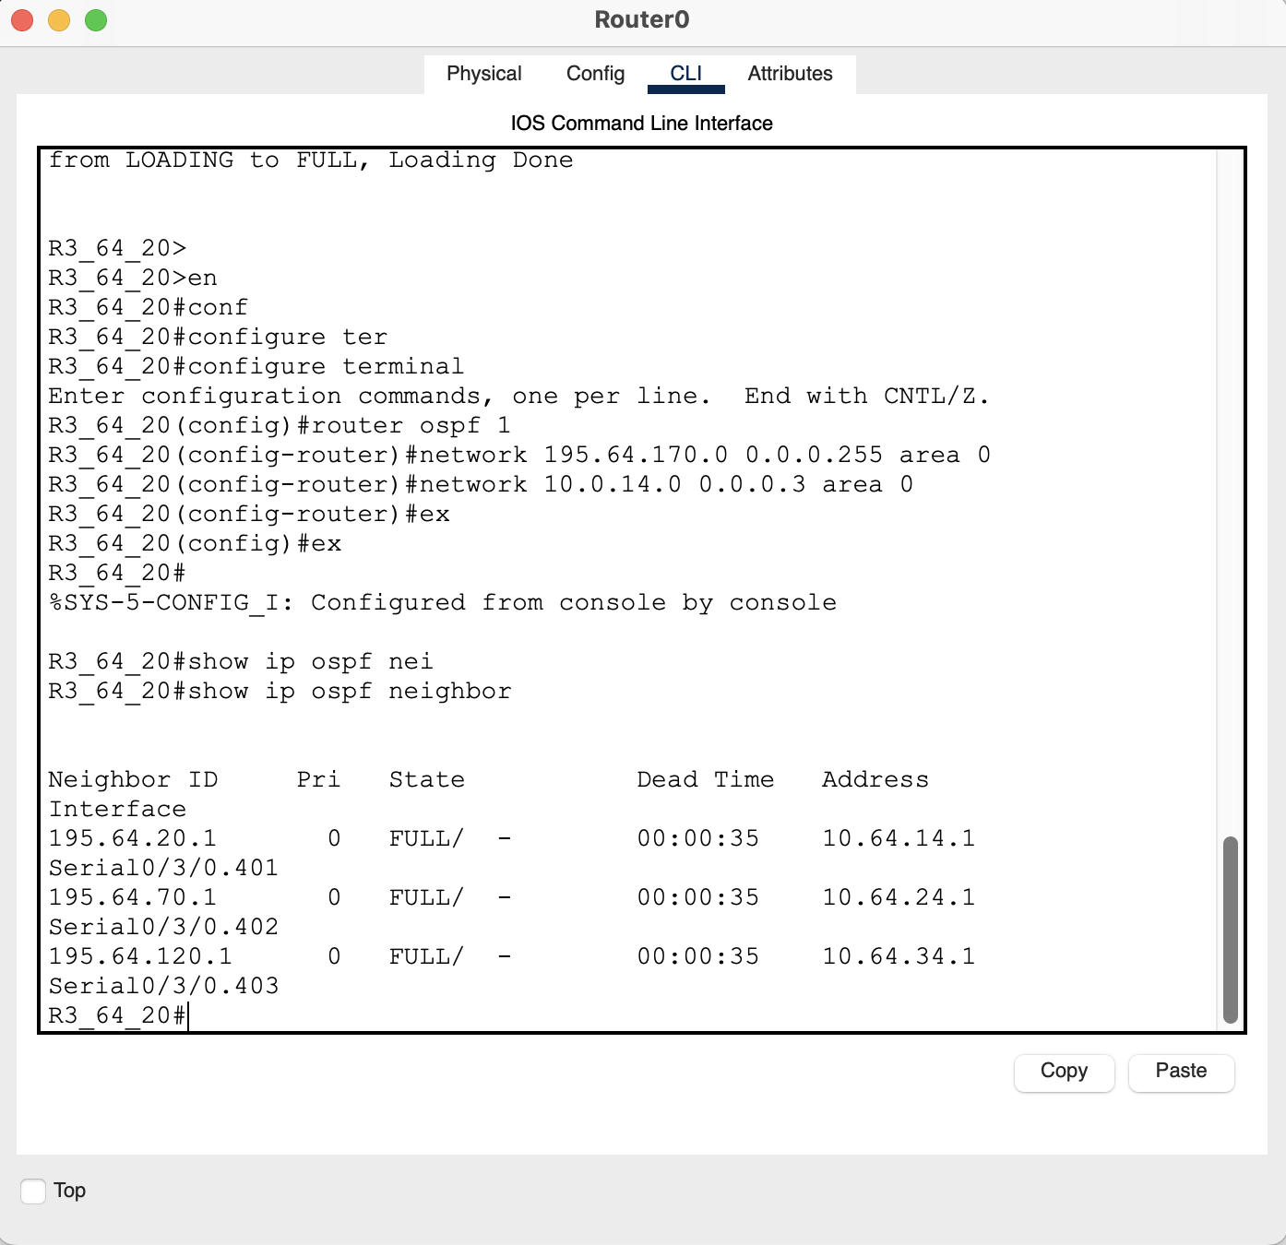
Рисунок 9 – Настройка маршрутизации OSPF на роутере 4

Аналогично настраиваем на всех роутерах.

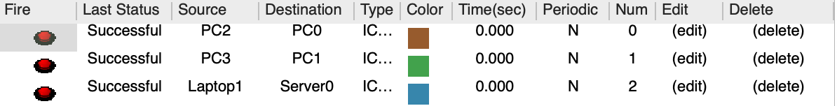
Рисунок 10 – Проверка пересылки пакетов

Проверим работу DNS и HTTP серверов:

Рисунок 11 - Страница с моим вариантом по предмету РИП

Вывод: я закрепил теоретические знания в области конструирования проводных глобальных сетей и научился настраивать соединение Frame Relay.

